Задание по предмету «рисунок» для 21 – 22 групп.

Тема: «Выполнить зарисовки различной обуви.»

Что такое зарисовка? - Это краткосрочный рисунок, передающий общие впечатления, умение брать от натуры самое существенное, самое характерное.

Нам необходимо:
1. Подобрать дома любую обувь (тапочек, сандаль, туфельку, ботинок, кроссовок, сапог – свой, мамин, папин и т.д.)
2. Поставить напротив себя (где будет рисовать ребенок) лучше у стены на тумбочку, стол, табурет. На пол поставить можно, если ребенок будет рисовать лежа - сидя на полу, что не совсем удобно. Здесь важен ракурс и уровень зрения как выглядит обувь.
3. Положение обуви лучше выбрать боковое или чуть-чуть повернутое. Прямо носком или пяткой ракурс сложный, так поставить можно если предыдущие зарисовки обуви у ребенка получились хорошо.
4. Зарисовки располагать в листе можно от 1 до 4 всё зависит от листа формата.
5. Зарисовки выполняем на формате А3 (если есть), А4 (альбомный лист), большие блокноты или на бумаге от принтеров у кого что есть.
6. Маркер, фломастер, гелиевая ручка.
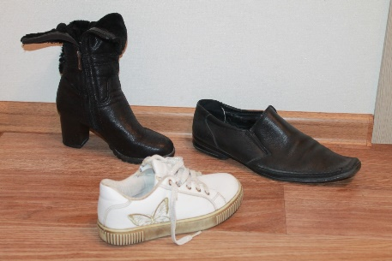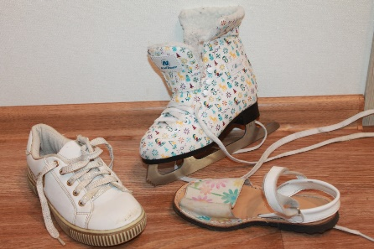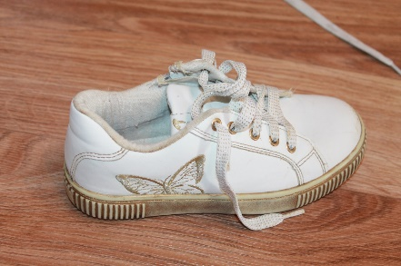

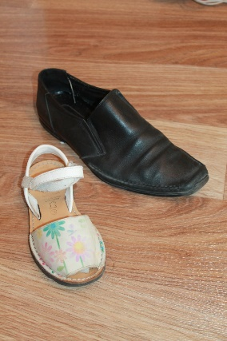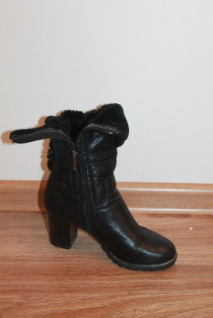

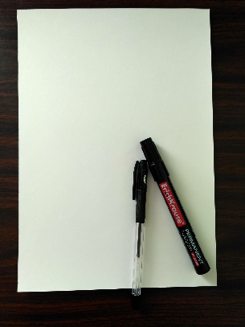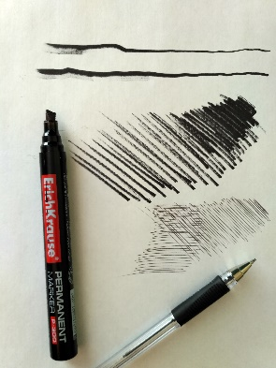
Итак, начнём.

1. Компоновка предметов (обуви) в листе. Легкими касаниями маркера наметить легкие очертания, не приближаясь к краям листа.  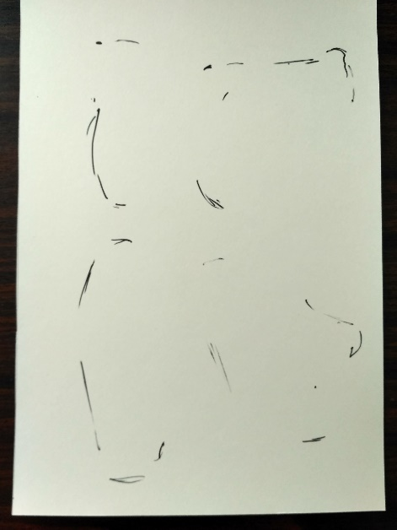 | 2. Формируем основную форму обуви.  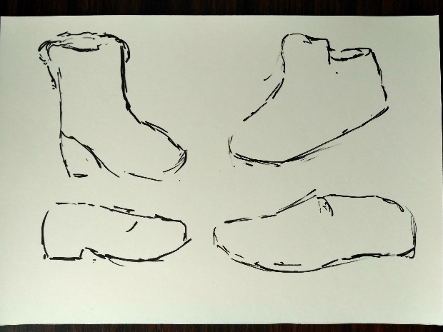
3. Прорисовываем крупные элементы обуви.  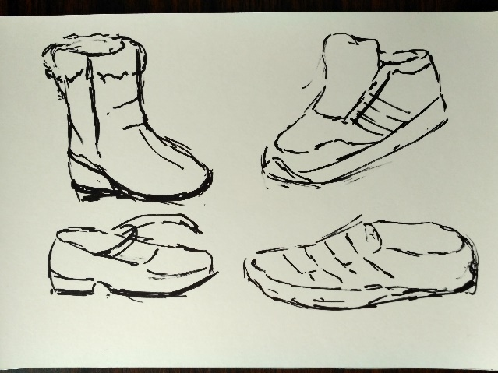 | 4. Определяем освещение (лучше чтоб было боковое). Свет на обуви, собственную тень обуви, падающую тень на поверхность от обуви.  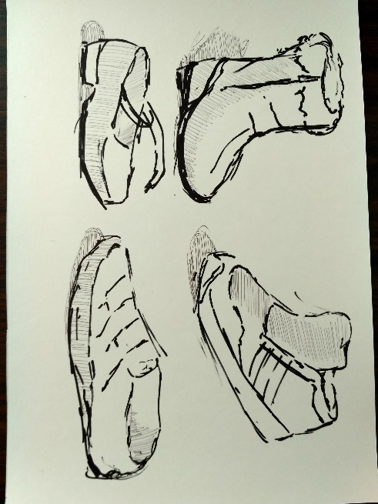
5. Дорабатываем, уточняем детали обуви, характер обуви.

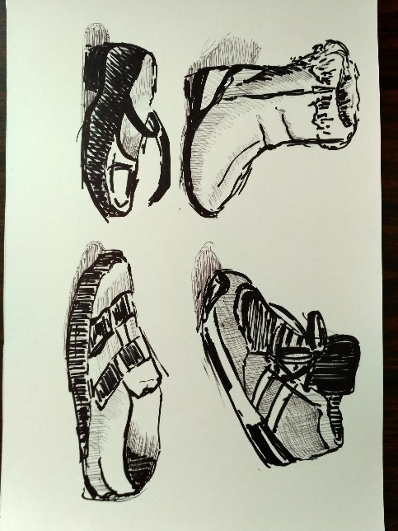

Работу можно сначала потренироваться выполнить простым карандашом с помощью стирательной резинки (ластика) исправляя неточности и ошибки.
Затем эту же зарисовку или другую выполнить на другом листе, но уже маркером, фломастером, гелиевой ручкой. Что не позволит вносить исправления. Нам нужно тренировать глаз – чтоб видеть, а руку – быстро рисовать. Чем больше зарисовок тем лучше.

Примеры:
